Прокурор ВАО г. Москвы разъясняет: памятка гражданам, столкнувшимся с отказом работодателя в заключении трудового договора
30.03.2018
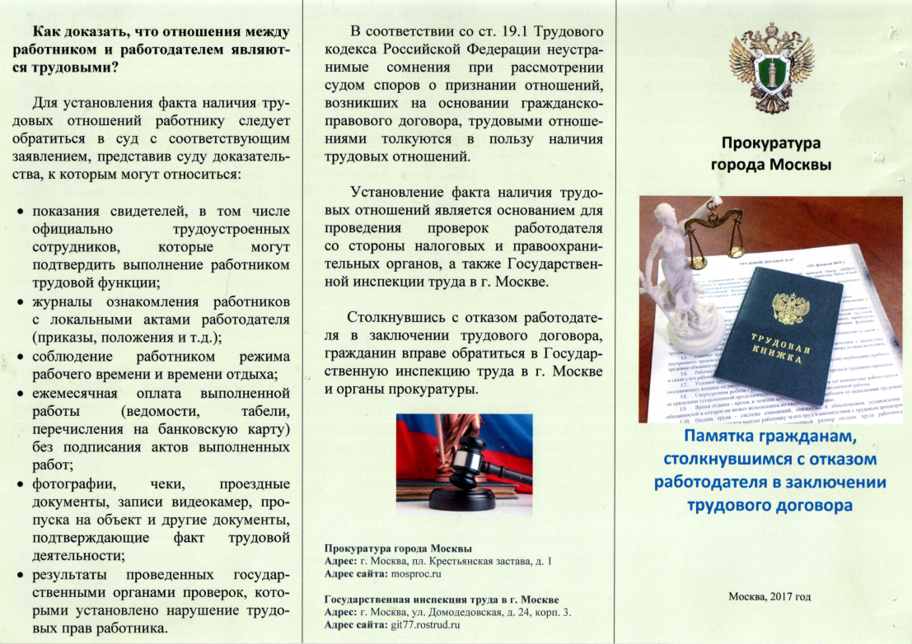

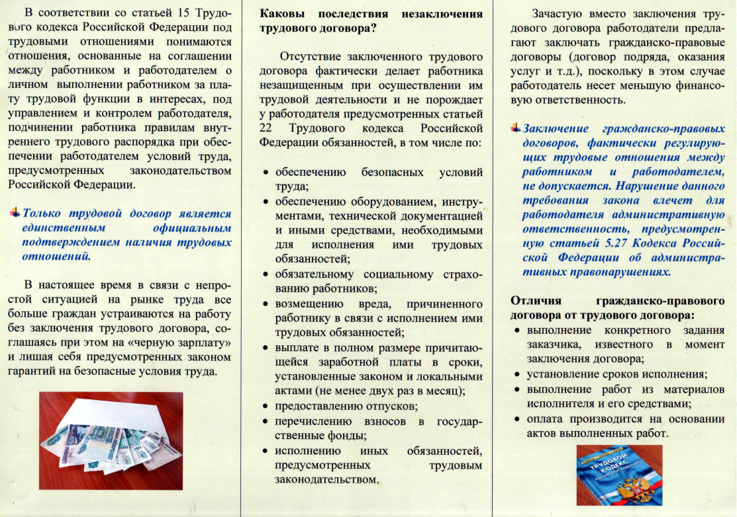

Адрес страницы: http://izmaylowo.mos.ru/your-safety/detail/7230739.html
Управа района Измайлово города Москвы

